Naam : ................................................

Werkstuk: Kruistocht in spijkerbroek:

Hallo,
Je zag samen met je klasgenoten de film ‘Kruistocht in Spijkerbroek’. Ik hoop dat je ervan genoten hebt.
Hier volgen enkele opdrachten die je kan invullen als je enkel de film hebt gezien. Maar er zijn heel wat verschillen tussen de film en het boek. Ook daar gaan we dieper op in.

Deel 1: verschil boek / film – tijdsbepaling

- In de film vertrok Dolf met een soort teletijdmachine naar de 13de eeuw. Het is duidelijk dat hij uit het heden vertrok. Som enkele elementen op waaruit je kan afleiden dat Dolf uit het heden komt :

- De schrijfster komt uit Nederland. Dat merk je aan de titel. Waarom heet het boek (en de film) kruistocht in spijkerbroek?

- Zoek eens op wie het boek schreef en wanneer.

- Hier merk je al meteen dat de film later gemaakt is. Waarom hebben ze dat aangepast in de film? Waarom is Dolf ‘moderner’ geworden?

- Vind jij dat ze daar goed aan hebben gedaan of zouden ze meer het boek moeten volgen?

- Stel je voor dat jij dit boek had geschreven, zou je blij zijn met hoe ze het veranderd hebben in de film? Welk stuk wel, welk stuk niet?

Deel 2: Kruistochten???

- Zoek eens op wanneer de kruistochten plaatsvonden, welke eeuw(en).

- In de Middeleeuwen had je kruistochten. Ridders en volwassenen vertrokken voor jaren op kruistocht. Maar er gaan ook verhalen de ronde dat er grote groepen kinderen de tocht hebben meegelopen.
Misschien weet je nog niet zoveel over kruistochten en de bedoeling ervan. Dit filmpje kan je helpen. Ga naar deze website : www.schooltv.nl/beeldbank/clip/20070221_dekruistochten01
Bekijk het filmpje aandachtig. Je kan ook de tekst meelezen. Nadien maak je een mindmap over het filmpje.
Lees hier hoe je een mindmap moet maken: www.lereniseenmakkie.nl/Stampwerk/Mindmaps/Mindmaps.html

Deel 3: Waarheid of verzonnen?

Els Van de Perre, een medewerkster aan de KU Leuven afdeling wetenschapscommunicatie vertelt het volgende:

Kruistocht in spijkerbroek van Thea Beckman is een historische roman, gebaseerd op het historische fenomeen van de kinderkruistochten in de dertiende eeuw. Beckman heeft voor die roman heel wat onderzoek gedaan, maar de historische bronnen zelf over die kinderkruistochten zijn niet zo betrouwbaar. Het is wel vrij zeker dat er zoiets als een kinderkruistocht is geweest: in onafhankelijke geschriften worden gelijkaardige feiten en data vermeld. Maar of het verhaal zoals we het nu kennen historisch correct is, is niet zo zeker. Het zou best kunnen dat heel wat elementen erbij verzonnen zijn en dat sommige feiten zijn aangedikt. Uit verschillende middeleeuwse bronnen blijkt dat in het voorjaar van 1212 twee gelijkaardige gebeurtenissen plaatsvonden. In Frankrijk zou een twaalfjarige herdersjongen, Steven, een visioen hebben gehad van Jezus die hem opriep om naar Palestina te gaan. In Duitsland, in de buurt van Keulen, kreeg de tienjarige Nicolaas een gelijkaardig visioen. Samen met een kinderleger wilden ze het Heilige Land ongewapend gaan bevrijden van de islam. God zou de onschuld van de kinderen belonen door de Middellandse zee voor hen droog te leggen. Een massa kinderen is toen richting zuiden vertrokken. Onder hen bevonden zich zowel arme als rijke jongens en meisjes.
Kruistocht in spijkerbroek beschrijft de kruistocht geleid door Nicolaas. Een menigte kinderen zou zich hebben verzameld in de omgeving van Keulen en zou zich dan in twee groepen hebben gesplitst. De ene groep bereikte Genua via de Mont Cenis en wachtte tevergeefs op het droogvallen van de zee. Toen zij later in Rome arriveerden, zou paus Innocentius III hen hebben aangeraden om naar huis terug te keren. De andere groep zou via de St-Gotthardpas in Ancona zijn aangekomen om dan uiteindelijk naar Brindisi te gaan. Wat er met de kinderen verder is gebeurd, weet men niet precies. Heel veel kinderen stierven onderweg, door de hitte, uitputting of ziekte. Sommige bronnen zeggen dat een deel van hen door schepen werd overgezet. Twee van die schepen zouden in een storm zijn vergaan en van de overlevenden werd lang niets gehoord. Tot er in 1230 in Frankrijk een priester vreselijk nieuws bracht over het lot van de kinderen die de overkant hadden bereikt: ze zouden in de handen zijn gevallen van slavenhandelaars.
Men kan dus niet met zekerheid zeggen of dit verhaal historisch volledig correct is, nog moeilijker is het dus met zekerheid te zeggen welke route de kinderen precies hebben gevolgd, tijdens en na de kruistocht.

Opdracht: Duid in bovenstaande tekst de sleutelwoorden aan. Heb je hier iets van geleerd? Wat?
Deel 4: de route van de kinderkruistocht

In het boek ‘Kruistocht in spijkerbroek’ wordt verteld over de route waar de
kinderkruistocht langs gaat. Je bent niet de enige die dit verhaal fantastisch vindt ;-)
Sommige mensen worden erdoor geïnspireerd om de reis eens zelf te maken. Kijk maar eens op deze website : www.volkskrantreizen.nl/reisverhalen/497/
Als je op het + tekentje drukt bij de foto’s, zie je een vergroot beeld met kaartjes, foto’s, stukken tekst, enzovoort.
Verschillende steden worden genoemd: Spiers, Straatsburg, Rottweil, Konstanz (Bodensee), Mittenwald, Scharnitz, Innsbruck, Bolzano, Gardameer, Brescia, Povlakte, Cremona, Genua.
Kan je dit nu zelf eens op kaart aanduiden? Kies zelf of je met je atlas wil werken, op maps.google.com of op google earth. Wel graag een kopie toevoegen.

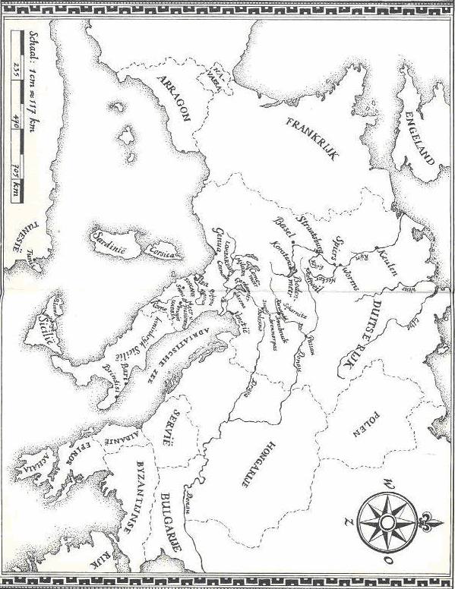
Deel 5: de pest
Hoofdstuk 7 gaat over de Scharlaken Dood of de pest. Je vindt veel info in het boek en in de film, maar nog meer op het internet.

- wat was de pest voor een ziekte?

- ken je enkele andere namen voor de ziekte?

- Wat waren de ziekteverschijnselen (symptomen)?

- Hoe kun je ervoor zorgen dat je niet ziek wordt?

- Komt de pest nu nog (vaak) voor? Hoe komt dat?

- Geef enkele voorbeelden van hoe Dolf de ziekte heeft proberen bestrijden.

- Allerlei bacteriën en virussen worden tegenwoordig in bommen gebruikt in oorlogen, zodat de bevolking ziek wordt. Wat vind jij hiervan? Spreek hier samen met je maatje over en schrijf jullie belangrijkste bevindingen op.

Bedankt voor je inzet en harde werk. Hoop dat je het ook boeiend en leuk vond ☺

